JF-3型数显氧指数测定仪
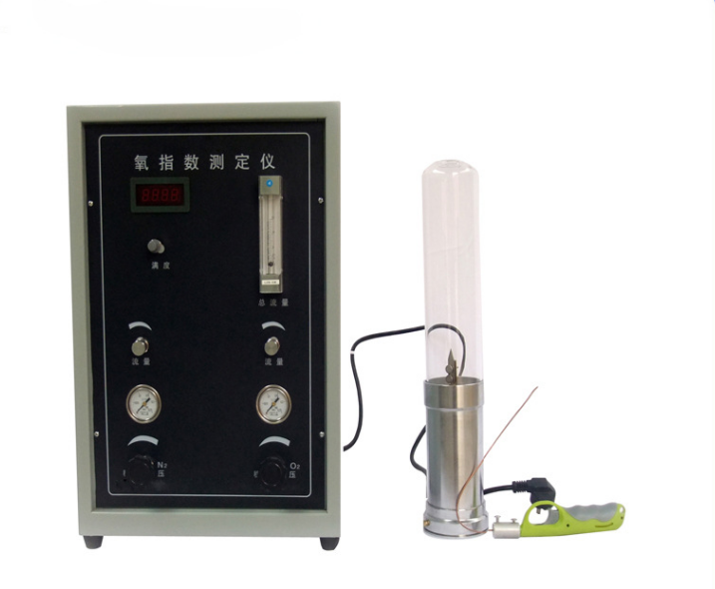
- 适用范围：
适用于塑料、橡胶、纤维、泡沫塑料、软片和薄膜及纺织等材料的燃烧性能测定
- 主要技术参数：
- 采用进口氧传感器，数字显示氧气浓度无需计算，精度更高更准确，范围0— 100%
- 数字分辨率：±0.1%
- 整机测量精度：0.4级
- 流量调节范围：0-10L/min（60-600L/h）
- 响应时间：＜5S
- 石英玻璃筒：内径≥75㎜ 高300mm
- 燃烧筒内气体流速：40mm±2mm/s 燃烧筒总高450mm
- 压力表精度2.5级，分辨率：0.01MPa
- 流量计：1-15L/min（60-900L/H）可调，精度2.5级
- 试验环境：环境温度：室温～40℃；， 相对湿度：≤70%；
- 输入压力：0.2-0.3MPa
- 工作压力：氮气0.05-0.15Mpa 氧气0.05-0.15Mpa氧气/氮气混合气体入口：包括稳压阀，流量调节阀，气体过滤器和混合室。
- 试样夹可用于软质和硬质塑料、纺织品、防火门等
- 丙烷（丁烷）点火系统，火焰长度5mm-60mm可自由调节
- 气体：工业用氮气、氧气，纯度＞99%；（用户自备）。
- 电源要求：AC220（+10% ）V、50HZ
- 最大使用功率：50W
- 点火器：有一根金属管制成、尾端有内径Φ2±1mm 的喷嘴，能插入燃烧筒内点燃试样，火焰长度： 16±4mm ， 大小可调
- 自撑材料试样夹：能固定在燃烧筒轴心位置上、并能垂直夹住试样
- 非自撑材料试样夹：能将试样的两个垂直边同时固定在框架上
三、机箱及部分结构：
1. 控制箱：采用数控机床加工成型，钢板喷塑箱体静电采用喷涂，控制部分与试验部分分开控制 。
2. 燃烧筒：耐高温优质石英玻璃管（内径￠75mm，长300mm） 出口内径：φ40mm
4. 混合器：采用玻璃珠填充形式，将氧气和氮气均匀混合。（珠φ4.5mm填充高度95mm，一袋）
5. 试样夹具：自撑式夹具，并能竖直地夹住试样；（可选配非自撑式式样架），两套式样夹满足不同试验要求；式样夹插接式，安放式样与式样夹更简易
7.标配备用玻璃筒，防止意外损毁，满足不间断试验需求； 长杆点火器尾端管孔直径￠2±1mm,点火器火焰长度（5-50）mm可任意调
五、设计标准：GB/T 2406.2-2009
符合标准：ASTM D 2863, ISO 4589-2, NES 714 GB/T 5454 GB/T 10707-2008 GB/T 8924-2005 GB/T 16581-1996 NB/SH/T 0815-2010 TB/T 2919-1998 IEC 61144-1992 ISO 15705-2002 ISO 4589-2-1996
六、装箱清单：
- 主机 1台
- 燃烧筒 1套
- 点火器 1个
- 电源线 1根
- 备用玻璃管 1根
- 玻璃珠 1袋（放入燃烧柱内）
- 尼龙管Ф4 1.2米（连接燃烧柱与主机）
- 密封圈 若干
- 尖头试样夹 1套
- 金属网 1个（放入燃烧柱内）
- 不锈钢出气板 1个
- 橡皮管 2根
- M10×1内接头螺钉 1颗（接燃烧柱内）
- M10×1接头螺母 1颗（接主机）
- 说明书 1份
- 非自撑式试样夹 1套（需选配）
Tips:氧指数测定仪试验时需用不小于98%的工业级氧气/氮气各一瓶作为气源，由于以上气体为高危运输品，无法作为氧指数测定仪的配件提供，只能在用户当地气站购买。（为保证气体的纯度请在当地正规气站进行购买）

